香港特區政府公務僱員總工會

HKSAR Government Employees General Union
九龍長沙灣道1號長勝大廈五樓
電 郵：enq@hksargegu.org.hk
網 頁：http://ksargegu.org.hk
「中醫診治的作用」講座 - 公務員及親友免費入場
敬請傳閱
日期：2017年8月26日（星期六）
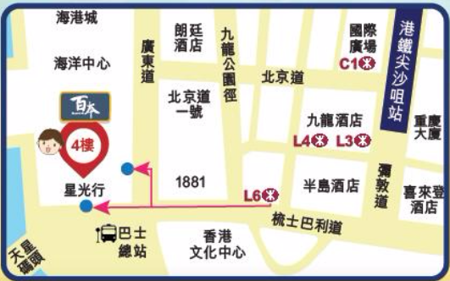
時間：上午11:30-12:30
地點：九龍尖沙咀梳士巴利道3號星光行4樓
（港鐵尖沙咀站／尖東站L6出口，步行4-6分鐘即達；誠品書店樓上）
講者：香港註冊中醫丁子承醫師。丁醫師為香港浸會大學中醫及生物醫學學士，全治婦科及皮膚科。Facebook專頁《醫訊E-channel》創辦人及《HealthyD.com》中醫教路專欄作家。
講座內容：我們生病必然就要尋醫求診，說到就醫看病，患者往往都會有這麼一個疑問：究竟是找西醫還是找中醫？實際上，中西醫各有診療特色和優勢。為使會員更清楚知道中醫中藥的診療特色和優勢，本會特邀註冊中醫師為會員介紹適宜看中醫的病症，包括老年病、婦科病、兒科病和內科病等。
名額：100名（歡迎所有公務員及其親友參加，先報先得）
費用：全免〔在確認名額後，會以手機短訊或電郵通知參加者〕
查詢：2784 0870
禮品三重奏：
- 所有入場者，均可獲贈福袋一個
- 即場繳交＄20及填妥表格成為本會個人會員的公務員，加送精美禮物一份
- 講座完後，會員可參與即場抽獎：獎品包括十粒一卡 💎✨（8x8完美車工）仿鑽石！

「中醫診治的作用」講座 報名表格
致：香港特區政府公務僱員總工會 (傳真號碼：2784 0212)

姓名：_______________ 部門：___________ 職級：____________ 手機：___________________
參加人數：__________ 電郵：_________________________________________________________
〔在確認名額後，我們會以手機短訊或電郵通知參加者〕

